基于多平台的直流电机PWM调速系统设计与实现

刘祎铭，马驰，程春雨

（大连理工大学电子信息与电气工程学部，辽宁 大连 116024）

摘要：依托Proteus、Multisim仿真软件和立创EDA电路板开发平台设计制作了PWM直流电机调速控制系统，介绍了PWM脉宽控制电路、双路信号选择电路、正反转控制电路、H桥驱动电路和数码管显示电路的设计原理及构成方法。使用Multisim和Proteus仿真软件分别完成电路的设计和仿真，用立创EDA完成PCB制板，总结了两种仿真软件设计的异同点并对系统进行了优化。最终实现的PWM直流电机调速控制系统使用两种不同方式产生PWM波并能够数显转速档位，具有较高完成度。

关键词：Multisim；Proteus；PWM调速系统；H桥；直流电机

中图分类号：G642.0 文献标识码：A

作者简介：刘祎铭（1999—），男，辽宁铁岭，本科生在读，电子信息工程专业。

马驰（1984—），女，辽宁大连，硕士，工程师，研究方向为电工电子技术及其虚拟仿真实验。E-mail: mac@dlut.edu.cn

程春雨（1970-），女，辽宁抚顺，硕士，高级工程师，研究方向为传感器及其应用技术。E-mail: chengchy@dlut.edu.cn

基金项目：中国高等教育理科教育专业委员会高等理科教育研究课题(名称：新工科建设背景下CDIO工程教育模式与高等理科人才培养关系研究)（项目编号: 201802020）；辽宁省自然科学基金项目( 数字化智能工厂的控制系统及人机交互界面开发)（项目编号：ZX20180650）；大连理工大学教育教学改革项目（沉浸式虚拟现实技术在电类实验教学中的应用与实践）（YB2019010）

0 引言

模拟电子技术和数字电子技术是电类专业的核心课程[1-3]，因此在电子信息类专业中，各高校均十分重视在实践教学中引入模拟电路和数字电路结合的综合实验设计，并将电子设计自动化（EDA）广泛引入综合实践课堂，培养创新应用型人才[4,5]。在此背景下，经过多年改革探索，大连理工大学电工电子国家级实验教学示范中心在“电子系统仿真实验”教学过程中，应用Proteus、Multisim、立创EDA三款软件平台联合完成电子系统的综合设计实验，取得了良好的教学效果。

Proteus和Multisim是目前两大主流的EDA仿真平台，以其虚拟元器件库完备、成本低、效率高、误差小、易于调试和不受场地限制等突出优势，在教学实践和工业设计中均有广泛应用[6-8]。国产的立创EDA电路板开发平台简单易用，兼容性强，解决了目前高校教学中PCB制板和硬件测试困难等问题[9,10]。基于上述软件平台联合设计、仿真、制作与调试的整体过程，与电子工业产品的设计开发流程基本一致，实现了高校实验教学与实际工程开发的有效衔接，极大提高了学生的电路设计能力和工程应用能力。此外，多平台联合仿真有利于学生分析比较并发挥各软件平台的优势，增加对各平台的特点的认知和熟练度，提高对模拟电路和数字电路知识的综合运用能力和实践动手能力，激发学生的兴趣和创造力。

本实验基于Proteus8.6、Multisim14.0和立创EDA，在实验教师指导下，由学生完成了PWM直流电机调速控制系统。本设计采用数字方式和模拟方式分别生成PWM控制波，便于学生充分比较数字电路与模拟电路的特点，积累设计、制造与验证的经验，为高阶专业课程的学习和工作就业打好坚实基础。

1 系统设计

1.1 结构框图与电路图

直流电机调速系统由5部分组成（如图1所示），包括：模拟式PWM波发生电路，数字式PWM波发生电路，双路信号选择电路，正反转控制电路和H桥驱动电路。图2展示了每个部分的电路图。模拟和数字式PWM波发生电路产生频率和占空比可调的矩形波，控制电机转速。双路信号选择电路对两种PWM波进行选择并输入正反转控制电路，控制电机的正转与反转。H桥电路用来驱动电机进行转动。

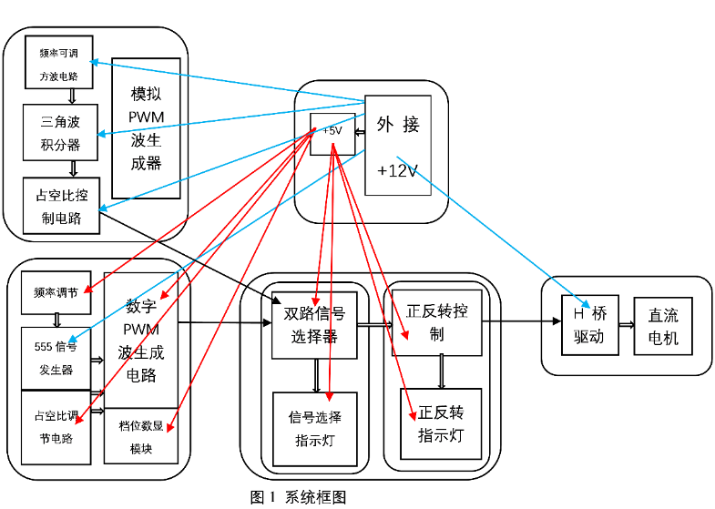

图1 直流电机PWM调速系统框图

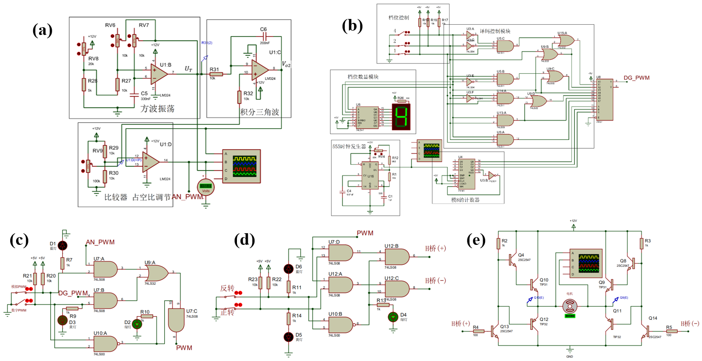

图2 直流电机PWM调速系统仿真电路图

1.2 单元电路设计

1.2.1 模拟式PWM波发生器

模拟式PWM波发生器仿真电路如图2(a)所示，包括方波发生器，三角波积分器和占空比调节器三部分，使用四通道运算放大器芯片LM324完成。其中：

（1）方波发生器以运算放大器U1:B为核心，单电源供电，频率可调。滑动变阻器RV6和RV7用于设置迟滞比较器的门限值。电容C5的充放电使电路产生振荡，时间常数 $τ=R_{V7}C_{5}$，利用一阶RC电路的三要素法[11]得到振荡周期为：

$$T=2R_{V7}C_{5}In(1+2\frac{R_{27}}{R_{V6}})$$

方波发生器输出方波的频率 $f=\frac{1}{T}$。由公式可知，调整RV6既会改变频率，又会改变方波占空比，调整RV7只改变频率，所以需要预调节RV6到要求的幅值。需要注意的是，虽然调节RV6可以调节方波的占空比，但并不能达到0-100%的调节，因此还需要将方波转化为三角波并在比较器中进行比较，得出占空比0-100%可调的PWM波。

（2）三角波积分器以运算放大器U1:C为核心，对方波发生器输出的方波进行积分，输出三角波。三角波的频率与方波的频率相同，根据积分公式[12]可得输出电压为：

$V_{o2}=V_{C0}-\frac{1}{R_{31}C_{6}}\int{V_{o1}dt=V_{C0}-\frac{V_{o1}}{R_{31}C_{6}}t}$

其中 $V_{C0}$ 为初始电压， $V_{o1}$ 为积分器的输入电压。

（3）占空比调节器由以U1:D为核心的比较器构成，将三角波与滑动变阻器RV9的分压（由探针U1:D（IP）测量）在比较器中进行比较，当三角波电压大于RV9的分压时，比较器输出低电平，反之输出高电平。三角波被转换成为占空比0-100%连续可调的方波，RV9越大，比较电压越高，占空比越大。探针在实际电路中连接电压表，通过定标后可以得到PWM波的占空比。

1.3.2 数字式PWM波发生器

数字式PWM波发生器仿真电路如图2(b)所示，输出的PWM波共8个档位，占空比为离散值，具有良好的稳定性和可靠性。通过555芯片构成的多谐振荡器产生时钟信号驱动计数器芯片74161，振荡周期 T= 0.7(R12+2R1)C1[13]。通过74161实现的模8计数器驱动数据选择器芯片74151，通过档位控制模块和译码控制模块输出8组数据接入74151的8路数据端X0-X7。8组数据的逻辑表达式用卡诺图法推导得出。通过改变74151的输出来调节PWM波的占空比。档位可以通过数显模块显示出来，占空比在对应档位为固定值，如表1所示。

表1 数字式PWM波发生器各档位参数

|  |  |  |  |  |  |  |  |  |
| --- | --- | --- | --- | --- | --- | --- | --- | --- |
| 档位 | 0 | 1 | 2 | 3 | 4 | 5 | 6 | 7 |
| 占空比 | 12.5% | 25% | 37.5% | 50% | 62.5% | 75% | 87.5% | 100% |
| 输出 | 10000000 | 11000000 | 11100000 | 11110000 | 11111000 | 11111100 | 11111110 | 11111111 |

1.3.3 双路信号选择电路

双路信号选择电路如图2(c)所示。模拟PWM波（AN_PWM）由U7:A输入，数字PWM波（DG_PWM）由U7:B输入。U7:C的输出为整个双路信号选择电路的输出，由两个开关（模拟PWM和数字PWM）完成控制。

当模拟PWM开关闭合，数字PWM开关断开时，双路信号选择电路输出数字PWM波；当模拟PWM开关断开，数字PWM开关闭合时，电路输出模拟PWM波；当两开关均闭合时或均断开时，电路无输出。每种状态分别显示不同的指示灯。

1.3.4 正反转控制电路

通过PWM输入信号控制电机的转速，通过开关控制电机的转向，电路如图2(d)所示。当正转开关断开，反转开关闭合时，H桥(+)输出低电平，H桥(-)输出PWM波，电机正转；当正转开关闭合，反转开关断开时，H桥(-)输出低电平，H桥(+)输出PWM波，电机反转；当两开关均闭合或均断开时，H桥(+)和H桥(-)均为低电平，电机不转。

该电路设计能够通过指示灯显示电机正转、反转和不转的情况，尤其是针对开关均断开时，通过与非门U10:B限制了H桥(+)和H桥(-)的输出，避免了H桥的电能消耗，防止电路因大量产热而造成事故。

1.3.5 H桥驱动电路

H桥驱动电路如图2(e)所示。H桥(+)由左侧经R4接入电路，H桥(-)由右侧经R5接入电路。当H桥(+)为低电平，H桥(-)为高电平时，三极管Q8、Q9、Q12和Q13截止，Q4、Q10、Q11和Q14导通，直流电机左端为高电平，右端为低电平。电流从左至右穿过电机，再经Q11到地，直流电机正转[14,15]；当H桥(+)为高电平，H桥(-)为低电平时，三极管Q4、Q10、Q11和Q14截止，Q8、Q9、Q12和Q13导通，直流电机右端为高电平，左端为低电平，直流电机反转；当H桥(+)和H桥(-)均为低电平时，直流电机不转。通过接入不同占空比的PWM波实现对电机转向的控制和转速的调节[16]。

在Multisim仿真时使用了小功率管8050和8550驱动直流电机，但在实际使用中发现驱动能力有限并且发热严重，长时间工作易导致功率管老化损坏；而在Proteus仿真时更换了有散热片的大功率管，使电路能够驱动更大功率的直流电机稳定长时间运行，更具实用意义。

2 电路仿真

2.1 模拟PWM仿真

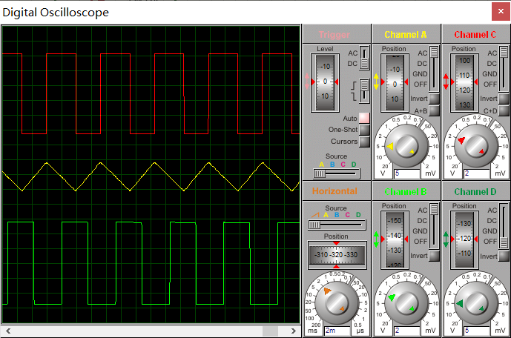

图3 模拟PWM仿真波形

模拟式PWM波发生器的输出波形如图3所示，红色的方波是U1:B方波发生器的输出,黄色的三角波是U1:C三角波发生器的输出，绿色的方波是U1:D比较器输出的占空比可调的PWM波，符合设计要求。

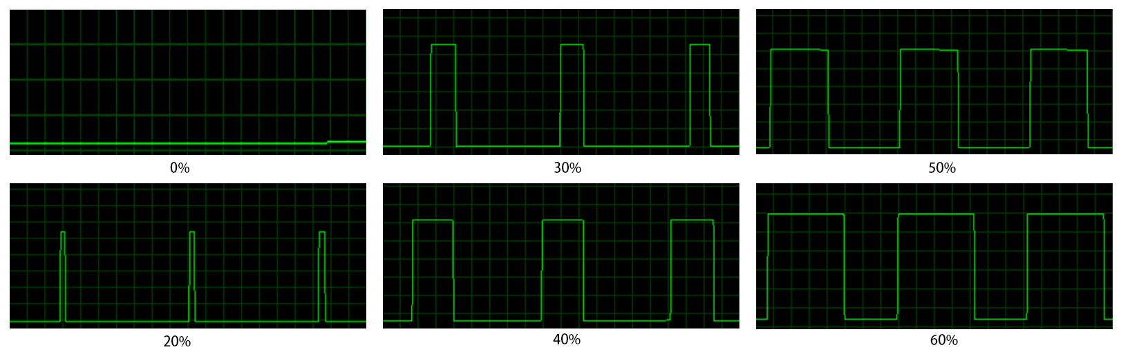

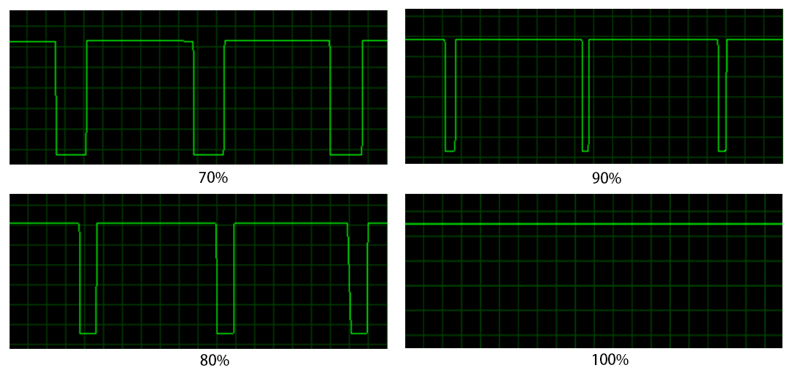

图4 RV9不同百分比的占空比输出

图4展示了滑动变阻器RV9在不同的分压时得到的PWM波输出波形。由图可知，RV9分压越大，高电平所占时间越长，占空比越大，并且在分压从0到分压为100%时，可以实现占空比从0-100%的连续调节。

2.2数字PWM仿真

数字式PWM波发生器输出的八个档位和在Proteus中测得的转速如表2所示。电机转速与占空比（档位）的关系如图5所示，二者呈现线性关系，且档位越高，占空比越大，转速越高。

表2 数字式PWM波发生器各档位转速

|  |  |  |  |  |  |  |  |  |
| --- | --- | --- | --- | --- | --- | --- | --- | --- |
| 档位 | 0 | 1 | 2 | 3 | 4 | 5 | 6 | 7 |
| 转速/RPM | 157 | 248 | 310 | 371 | 423 | 481 | 532 | 585 |

图5 电机转速与档位的关系

3 PCB制板与制作

使用立创EDA先画原理图，再转为PCB，使用布局传递、交叉选择和自动布线完成PCB布局和布线，生成Gerber文件并完成制板，实物如图6所示。

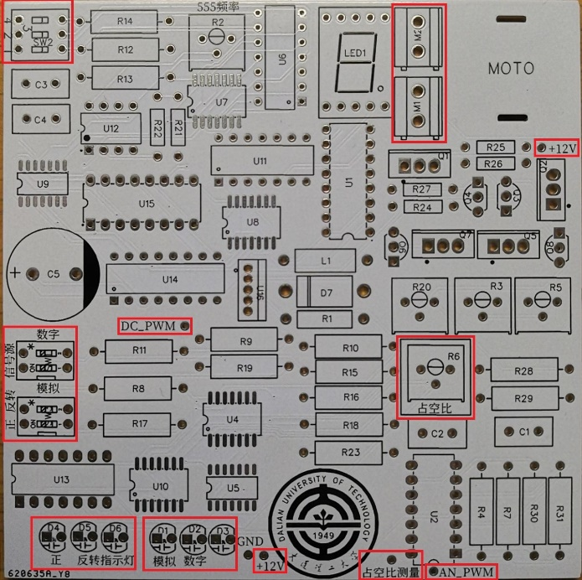

图6 PCB板实物图

占空比测量连接至电压表，AN_PWM和DC_PWM用于连接示波器进行监测和调试。M1接直流电机，M2用于供示波器或电压表监测直流电机的电压。因为电机耗电量较大，流经电流比较大，在电机右侧增加了+12V的电源接口，减少引线与电机供电距离，减小发热与能源消耗。

4 教学效果

PWM直流电机调速系统设计是“电子系统仿真实验”课程的实验项目之一，每年约10%的学生选择该题目。学生在实验前选定设计题目并在实验课程结束时完成设计，展示作品，提交实验报告。在设计软件的选择上，学生可根据自身兴趣和能力水平选择Multisim、Proteus、Altium Designer等软件，满足差异化、个性化的人才培养需求。

本文所述设计是在教师指导下，由学生完成的实验作品。该作品在课程要求的基础实验项目之上进行了扩展，分别设计了基于模拟电路和数字电路的PWM波产生方式，并加入选择电路，能够对控制电机的输入信号进行选择，设计巧妙，极大地激发了学生的创造思维。

在采用Multisim14.0对电路进行仿真时，由于电路中数字电路较多，而在Multisim14.0中对很多数字器件进行了理想化，与实际元件有较大出入，因而在PCB制板与制作后电路无法正常工作。同时，在制作实际电路时由于经验不足，没有预留调试的空间与监测孔，PCB设计也有不合理之处，完全依靠硬件来排除问题几乎不可能。为了更好解决问题，采用了Proteus联合仿真进行验证，首先发现TTL门的LS和CMOS门的HC芯片不能随便混用，其次发现了Proteus和Multisim对高阻电平的定义不一样，Proteus默认高阻为1，Multisim默认高阻为0，而实际芯片中有部分芯片为了节约元件电阻，有些舍去了输入的上拉电阻，对高阻的定义不尽相同，所以在输入端使用上拉电阻开关，避免了输入的高阻状态，兼容两种情况，使电路工作稳定，鲁棒性高。此外，对于发光二极管二者的定义也不尽相同，在Multisim中发光二极管默认不分流，而在Proteus中发光二极管会分流拉低电平导致逻辑混乱，必须增加限流电阻，符合元件实际。

综上所述，将Multisim和Proteus同时引入系统仿真，极大减小了仿真与实际电路的差距，仿真速度快，精度高，准确度高，外界干扰少，元件消耗少。在整个实验的电路设计、系统调试和功能验证的过程中，学生设计能力和工程应用能力得到显著提升。

5 结语

灵活使用Multisim、Proteus、立创等多平台联合仿真，综合各平台的优点，使设计更加合理准确，最终完成的PWM直流电机调速系统控制电路动态响应好，灵活简单，稳定性好，驱动功率大，调速范围宽。同时，经由模拟与数字两种设计实现了占空比0-100%的离散与连续可调，并完成了档位的数显，达到了较好的教学效果，具有较高的参考意义与实用价值。

参考文献

1. 李东勤,常郝,王芳. 对《数字电子技术》课程教学改革的探索和实践[J]. 现代计算机(专业版), 2015(30):36-38,47.
2. 张辉,何春燕,王玮. Multisim在模拟电路和数字电路课程中的应用[J]. 电子制作, 2021(04):17-19.
3. 韦荣昌. 基于Multisim的模拟电子技术实验教学改革探究[J]. 科技风, 2021(06):77-78.
4. 程春雨,商云晶,马驰,等. 基于CDIO工程教育模式的理科人才培养研究[J]. 实验科学与技术, 2020,18(03):123-127.
5. 马驰,王开宇,姜艳红. 电工电子虚拟仿真实验教学中心建设与发展浅析[J]. 工业和信息化教育, 2018(01):42-48.
6. 王尔申,庞涛,李鹏,等. Multisim和Proteus仿真在数字电路课程教学中的应用[J]. 实验技术与管理, 2013,30(03):78-81.
7. 孙尚宏,张晓菊,吴玲敏. Multisim和Proteus仿真在模拟电子技术课程教学中的应用[J].教育现代化, 2017,4(47):206-207.
8. 杨南海,李大奎,于成. 基于Proteus的单片机实验教学案例设计——以“数字电路与系统实验”课程为例[J]. 工业和信息化教育, 2020(02):79-82.
9. 杨伟,龙顺宇,邝国旺,等. 立创EDA教育版软件在电子信息类课程实训中的应用[J]. 电子测试, 2019(23):119-120,126.
10. 权海平. 巧用立创EDA软件和Altium Designer软件设计电路[J]. 电子制作, 2019(24):26-28.
11. 覃爱娜,李飞,罗桂娥,等. 电子技术[M]. 北京: 水利水电出版社, 2016.
12. 康华光. 电子技术基础模拟部分（第五版）[M]. 北京: 高等教育出版社, 2006.
13. 孔令慧,王昕鑫,秦冰. 浅谈PWM的产生方式[J]. 电脑迷, 2017(9):85.
14. 谢东,李容,李俊凡,等. 基于Multisim的PWM直流电机调速控制电路设计与仿真[J]. 重庆科技学院学报(自然科学版), 2013,15(03):107-110.
15. 程春雨,吴雅楠,高庆华,等. 模拟电子技术实验与课程设计[M]. 北京: 电子工业出版社, 2016.
16. 黄子涵. 一种基于H桥的功率驱动芯片的设计与仿真[D]. 四川: 电子科技大学, 2012.